ČETRTEK, 14.5.2020

GOSPODINJSTVO (1.) | Navodila vam pošlje ga.Lea
ANGLEŠČINA (2.) | BRANJE
MATEMATIKA (2.) | LIKI IN TELESA DZ str. 32, zapis v zvezek
NARAVOSLOVJE IN TEHNIKA (3.) | LOČEVANJE ZMESI Ogled posnetkov na Radovednih pet,zapis v zvezek
SLOVENŠČINA (2., 3. ) | KOŠARKAR NAJ BO Navodila za zadnje domače branje

TJA
- Ura

READING
Today you will be practicing reading. Open your workbooks at the end where you have CUTOUTS – FOOD - THE KING THE COOK AND THE STORK – listen to the story once more and cut out the story in the right order. Stick the papers into your notebooks. Practice reading.

BRANJE

Danes bomo vadili branje. Odpri delovni zvezek na koncu, kjer imaš CUTOUTS – FOOD - THE KING THE COOK AND THE STORK - Še enkrat poslušaj zgodbo in prilepi liste v zvezek v pravo zaporedje. Vadi branje.

Zelo rada bi vas slišala kako lepo berete.

V petek, 15.5.2020 ob 10h vas bom povabila na videoklic, da bomo skupaj brali zgodbo. Upam, da se vidimo v čimvečjem številu.

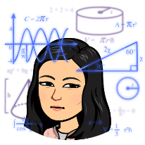
MATEMATIKA
- Ura

Danes se bomo učili o likih in telesih. Potrebovali boste brezčrtne zvezke za geometrijo (če jih slučajno nimate, lahko delate tudi v karo zvezek).
Prepričana sem, da o likih in telesih veste že ogromno stvari in, da bo današnja snov samo ponovitev iz prejšnjih šolskih let.
NAVODILO ZA TVOJE DELO:
- Oglej si sliko v DZ na str. 32.
- Če želiš si lahko ogledaš PPT Liki in telesa
- V zvezek si naredi zapis:
- LIKI IN TELESA
- Liki so ravne ploskve. Nekaterim lahko izmerimo dolžine stranic

- Telesa zavzemajo prostor. Imajo 3 dimenzije: dolžino, širino in višino.

Telesa delimo na OGLATA IN OKROGLA.
OGLATA TELESA imajo vse ploskve ravne.

OKROGLA TELESA imajo vsaj eno ploskev krivo.

NIT
- Ura

NAVODILO ZA TVOJE DELO:
- Na Radovednih pet si oglej interaktivno gradivo z naslovom Ločevanje snovi ter Raba različnih materialov.

- Naredi zapis v zvezek:
LOČEVANJE ZMESI
Poznavanje lastnosti snovi je potrebno takrat, ko želimo več snovi iz zmesi ločiti. Poznamo različne postopke ločevanja snovi:
- sejanje
- izparevanje
- uporaba magneta
- filtriranje
- odlivanje
- kromatografija (ločevanje barvil)
- destilacija (ločevanje tekočin z različnimi vrelišči).

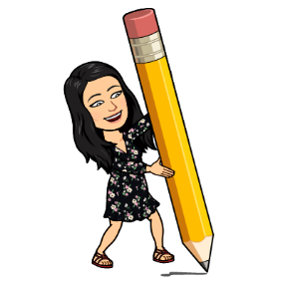
NALOGA:
Katerega od postopkov ločevanja si že uporabil v svojem vsakdanjem življenju? Kratko opiši postopek.

SLJ - književnost
- in 5. ura
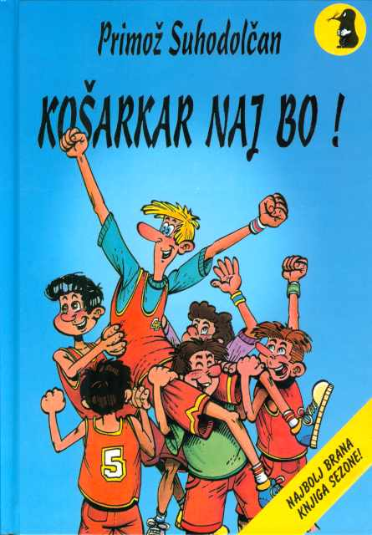
Za zadnje domače branje imamo knjigo Košarkar naj bo, ki jo je napisal Primož Suhodolčan.
Ker je sedaj Lavričeva knjižnjica odprta, si boste lahko knjigo tudi izposodili.
Za to je moje navodilo naslednje:
- Kdor je včlanjen v Lavričevo knjižnjico, naj si knjigo tam izposodi. Na cobissu sem preverila, da jih je kar nekaj na voljo.
- Kdor knjige ne dobi, naj mi napiše na mail in mu bom poslala pdf obliko knjige.

Knjigo preberite do 28.5.2020. Menim, da je dva tedna dovolj časa. Takrat boste dobili delovne liste, ki jih boste rešili.
Torej današnje vaše delo je, da si knjigo rezervirate, izposodite ali mogoče vprašate, če jo ima kdo doma.
Do ponedeljka mi sporočite, če kdo knjige nima.

Želim ti lep dan!

